ПРИРОДНИ НАУКИ 6 одд.
неделно планирање (11.05-15.05.2020)
Тема: Сили и движење
Наставна единица: Триење и мерење на триењето
Наставник: Марија Ризова

Цели на неделните активности:
- Да знаат што е триење;
- Да набројува корисна и штетна улога на силата на триење.

За полесно да ја совладате наставната единица може да ги погледнете следните видеа
https://www.youtube.com/watch?v=C7NPD9W0kro
https://www.youtube.com/watch?v=D23SNc61cRA
Триење и мерење на триењето
(план кој треба да се препише во училишната тетратка)
1. Силата на триење е сила која се јавува поради допирање на две површини.
2. Силите на триење делуваат на двете тела кои се допираат и секогаш имаат обратна насока од движењето на телото, па поради тоа се спротивставуваат на движењето на телото.
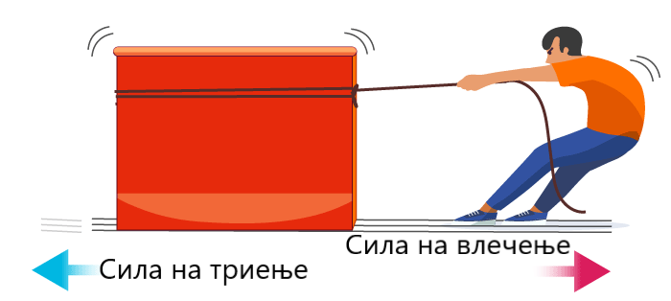
3. Сили на триење можат да бидат:
- сили при лизгање и
- сили при тркалање.

Планот препишете го во вашата тетратка по биологија:

Домашна задача: Да се одговорат прашањата 1, 2, 3, 4, 5 од учебникот од стр. 81.

Домашна работа:
- Да се изработи Истражување бр.1 од презентацијата и да се одговори на прашањето број 8 од слајд 19.

Изработените домашни задачи да се испраќаат најдоцна до 17.5.2020 на е-mail адреса: rizovamarija078@gmail.com
со наведено име и презиме на ученикот и одделението во кое учи.

